様式第10号の１
【５４】
～請求者様へ～
○この用紙は指定医療機関（病院、診療所、薬局及び訪問看護ステーション）ごとに記入してもらってください。
○複数の指定医療機関で証明をもらう場合は、必要枚数をコピーしてお使いください。

特定医療費（指定難病）証明書
医療費決定額  (大阪市記入欄) | 百万 | 十万 | 万 | 千 | 百 | 十 | 円

（指定医療機関記入欄）※太枠内のみ記入ください。
受診者氏名 |  |  |  |  | 受 給 者 番 号 |  |  | （大阪市記入欄）
有効期間 |  | 年 月 日 から 年 月 日 まで |  |  |  |  |  | （大阪市記入欄）
診療  年月 | 保険種別及び  負担割合 |  | 指定難病に係る診療実日数 |  | 保険診療点数 | 患者負担額 | 高額療養費適用区分 | （大阪市記入欄）
年  月  分 | 社保 割  国保 割  後期 割 |  | 入院 | 期 間 | 年 月 日 ～ 月 日 |  |  | ＊
年  月  分 |  |  | 入院 | 日  (総日数 日) | 点  (総点数 点) | 円  (総額 円) |  | ＊
年  月  分 |  |  | 通院  薬局・訪看 | 日 | 点 | 円 |  | ＊
年  月  分 | 介護 割 |  | 介護 | 日 | 単位  (地域単価 円) | 円 |  | ＊
年  月  分 | 社保 割  国保 割  後期 割 |  | 入院 | 期 間 | 年 月 日 ～ 月 日 |  |  | ＊
年  月  分 |  |  | 入院 | 日  (総日数 日) | 点  (総点数 点) | 円  (総額 円) |  | ＊
年  月  分 |  |  | 通院  薬局・訪看 | 日 | 点 | 円 |  | ＊
年  月  分 | 介護 割 |  | 介護 | 日 | 単位  (地域単価 円) | 円 |  | ＊
年  月  分 | 社保 割  国保 割  後期 割 |  | 入院 | 期 間 | 年 月 日 ～ 月 日 |  |  | ＊
年  月  分 |  |  | 入院 | 日  (総日数 日) | 点  (総点数 点) | 円  (総額 円) |  | ＊
年  月  分 |  |  | 通院  薬局・訪看 | 日 | 点 | 円 |  | ＊
年  月  分 | 介護 割 |  | 介護 | 日 | 単位  (地域単価 円) | 円 |  | ＊
備考欄

上記のとおり領収したことを証明する。 年 月 日
保険医療機関
(薬局)コード
※指定医療機関に限る
名 称 記入者（連絡先）※必ず記載してください。
代表者 所属 課・係
所在地 氏名
電 話 内線
～指定医療機関の方へ～
証明書の記入例については裏面をご覧ください。

～指定医療機関の方へ～
1 医療費助成の対象は、指定医療機関で提供された特定医療費（指定難病）のみです。
指定医療機関でない医療機関は証明しないでください。
2医療機関ごとにご記入ください（必要に応じコピーしてください）。
3太枠内に記入してください。
4訂正が生じた場合は、 （二重取消線）を引いてください。
5 証明書の内容で不明な点については、記入者様に確認させていただきます。また、証明書に記載不備がある場合、請求者様または医療機関へ返送させていただくことがあります。

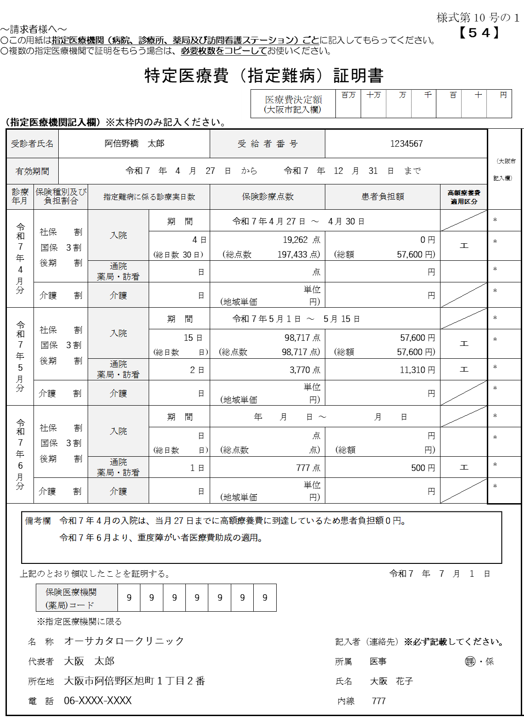
（記入例）
～記入時の注意点～

- 保険の負担割合は必ず記入してください。

- 入院期間は、受給者証の有効期間内の期間を記入してください。

- 保険診療点数、患者負担額は、受給者証の有効期間内に指定難病でかかったものを記入してください。（有効期間開始日が月途中の場合の入院や、指定難病以外の医療がある場合、その月の総点数、総額をカッコ内に記入してください。）

- 高額療養費の適用区分を記入してください。

- 診療支払い時点で他の医療費助成をお持ちの場合は備考欄に記入し、助成後の患者負担額をご記入ください。

- 入院時の食事療養費及び生活療養費は助成の対象外です。

- 内容で不明な点については、記入者様に確認させていただきますので、配属・氏名を必ず記入してください。

